CONHECIMENTO DE APOIO - PLANIFICA SUS

PlanificaSUS
ETAPA 1
Atenção Primária à Saúde e
Atenção Ambulatorial Especializada
nas Redes de Atenção à Saúde
1. APRESENTAÇÃO DA ETAPA
Essa primeira etapa introduz o PlanificaSUS. Logo, você irá conhecer os temas centrais da Planificação e os macroprocessos da APS e AAE. Na etapa 1, o foco são os macroprocessos e microprocessos básicos da APS (Figura 1), com o diagnóstico situacional inicial da unidade. Então, você irá, juntamente com as equipes de saúde, verificar as questões de estrutura e ambiência, na APS conhecer aspectos da unidade, população e seu território e lá na AAE, discutir a carteira de serviços do ambulatório.
Macro processos básicos da APS:
• Territorialização
• Cadastramento das famílias
• Classificação de risco familiar
• Diagnóstico local 1
• Escuta inicial da demanda do dia
• Fluxos de atendimento
• Agenda
• Programação e monitoramento
• Contratualização
Micro processos básicos da APS:
• Recepção e acolhimento
• Vacinação
• Curativo
• Farmácia
• Coleta de exames
• Procedimentos terapêuticos
• Higienização das mãos
• Higienização e estilização
• Gerenciamento de resíduos
Na construção social da APS utilizamos a metáfora da construção da casa para descrever o conjunto de macroprocessos, partindo dos macroprocessos e microprocessos básicos que representam a importância do alicerce para que a partir deles, se edifiquem as paredes, o teto, o telhado, a porta e as janelas e assim, bem consolidados, garantam a sustentação da casa. (MENDES et al, 2019).
Os macroprocessos são os processos relacionados ao suporte às diferentes demandas da população, além de serem considerados tecnologias leves para organização do processo de trabalho. Vou te dar um exemplo, dentro dos macroprocessos e microprocessos básicos temos a territorialização, o cadastramento, entre outros.

ATENÇÃO PRIMÁRIA À SAÚDE E ATENÇÃO ESPECIALIZADA NAS REDES DE ATENÇÃO À SAÚDE:
• conhece o conceito de RAS.
• Reconhece os elementos constitutivos da RAS.
• Compreende os atributos da Atenção Primária à Saúde.
• Conhece o novo modelo da Atenção Ambulatorial Especializada.
• Conhece os macroprocessos da Atenção Primária à Saúde.
• conhece os macroprocessos da Atenção Ambulatorial Especializada.
• Reconhece o PlanificaSUS como metodologia para organização da RAS.
• Realiza diagnóstico local inicial das unidades.
• Reconhece quais intervenções na estrutura e recursos garantem condições para a prestação de serviços de qualidade, especialmente no aspecto da segurança das pessoas.

Em cada etapa do PlanificaSUS será trabalhada a transversalidade da segurança do paciente na Planificação.
O alicerce da metáfora da “Casa da Construção Social da APS” também tem tudo a ver com a segurança da pessoa usuária.
Metas Internacionais de Segurança do Paciente aplicadas aos macroprocessos e microprocessos básicos da Atenção Primária à Sáude.
Macroprocessos e Micro processos Básicos da Atenção Primária à Saúde
Pontos da segurança da pessoa usuária que merecem destaque nestes Macroprocessos, vinculados as Metas Internacionais de Segurança do Paciente:
• Meta 2: comunicação eficaz
• Meta 3: melhorar a segurança da prescriação, uso e administração de medicamentos
• Meta 5: higienizar as mãos para prevenção de infecções
• Meta 6: reduzir o risco de queda e úlceras por pressão
[Fonte: Adaptado de Mendes et al, 2019]

Atividades Padrão de Qualidade e Segurança do Paciente
Ambiente Seguro – Mapeamento de Processos:
• Quais são as práticas atuais de gerenciamento das instalações e segurança ambiental? O padrão é uniforme para todas as unidades?
• Existe um fluxo ou procedimento estabelecido para a rotina de verificação das instalações elétricas, hidráulicas, infraestrutura da unidade e equipamentos?
• Há uma rotina estruturada de inspeção ou abertura de chamados/ordens de serviço para a correção de eventuais problemas identificados? Quem são os responsáveis por essas inspeções e pela gestão dos processos?
• A gestão destes fluxos/procedimentos é monitorada regularmente?
• Existe plano de contingência formalizado para situações como falta de água, eletricidade, gases medicinais, indisponibilidade de sistema, insumos, medicamentos ou profissionais?
Padronização dos Processos
Após o levantamento dos itens mencionados, recomenda-se revisar e/ou definir o modelo de gerenciamento das instalações e segurança do ambiente. Este modelo deve ser padronizado entre as equipes APS e AAE, além de formalizado para garantir amplo acesso e conhecimento. O processo precisa ser monitorado para identificar falhas e, quando detectadas, é essencial revisá-lo (identificando causas e implementando ações corretivas).
Gerenciamento de Riscos
Quais riscos estão associados aos processos definidos?
Exemplos:
• Ausência de manutenção preventiva nos equipamentos;
• Falta de equipamentos em caso de falha ou avaria;
• Não realização de inspeções periódicas para identificação precoce de possíveis problemas.
Todos os riscos mapeados devem ser comunicados à equipe e monitorados pela gestão, possibilitando propostas de melhorias sempre que necessário.
Notificação de Incidentes
A partir do mapeamento dos riscos, é fundamental implementar um modelo para notificação de incidentes. Toda ocorrência deve ser registrada, analisando a causa e propondo melhorias contínuas. Caso exista um Núcleo de Segurança do Paciente implantado na unidade, recomenda-se estimular ativamente a notificação de incidentes.
Fator Sistêmico
Os processos são interligados e eventuais falhas podem impactar outras áreas. Por exemplo, a não realização de manutenção preventiva em equipamentos médicos pode ocasionar sua paralisação, comprometendo o atendimento ao paciente e a rotina da equipe. Recomenda-se apresentar este conceito a todos os profissionais da unidade.
Fator Humano
É imprescindível identificar fatores humanos que possam contribuir para a ocorrência de falhas, promovendo ações preventivas. Esses fatores devem ser incluídos no gerenciamento de riscos, tais como: desatenção, falha de comunicação, desconhecimento dos processos e interrupções durante o trabalho.
Metas Internacionais de Segurança do Paciente
Devem ser identificadas e implementadas ações que promovam um ambiente seguro, em consonância com as metas internacionais de segurança do paciente, como:
• Meta 2 – Comunicação eficaz: sinalização clara e acessível para pacientes e familiares;
• Meta 3 – Segurança na prescrição, uso e administração de medicamentos: armazenamento adequado de medicamentos/vacinas, especialmente aqueles com nomes e embalagens semelhantes, e controle rigoroso de validade;
• Meta 5 – Higienização das mãos: disponibilidade de pias, álcool em gel e sinalizações informativas em toda a unidade;
• Meta 6 – Redução do risco de quedas: acessibilidade para pessoas com deficiência e idosos; manutenção preventiva dos pisos, com atenção especial a desníveis ou avarias, além de sinalização adequada para pisos molhados.
Atenção Primária à Saúde: Atributos e Funções Priscila Rodrigues Rabelo Lopes Rúbia Pereira Barra A interpretação da Atenção Primária à Saúde (APS) como estratégia de organização do sistema de Atenção à Saúde a compreende como forma singular de apropriar, recombinar e reordenar todos os recursos do sistema, para satisfazer as necessidades, as demandas e as representações da população, o que implica na articulação da APS como parte e como coordenadora de uma Rede de Atenção à Saúde (RAS), assumindo, desta forma, “o banco do motorista” para dirigir o sistema de Atenção à Saúde (SALTMAN; RISCO e BOERMA, 2006). Segundo a Política Nacional de Atenção Básica (PNAB), a APS é o conjunto de ações de saúde individuais, familiares e coletivas, o qual envolve promoção, prevenção, proteção, diagnóstico, tratamento, reabilitação, redução de danos, cuidados paliativos e vigilância em saúde, desenvolvido por meio de práticas de cuidado integrado e gestão qualificada. As ações são realizadas com equipe multiprofissional e dirigida à população em território definido, das quais as equipes assumem responsabilidade sanitária (BRASIL, 2017b). Operacionalmente, a APS deve desempenhar quatro atributos essenciais (primeiro contato, longitudinalidade, integralidade e coordenação) e três derivados (focalização na família, orientação comunitária e competência cultural) (STARFIELD, 2002; MENDES et al., 2019) (Figura 3). Figura 3. Atributos da Atenção Primária à Saúde. ATRIBUTOS ESSENCIAIS • Primeiro contato • Longitudinalidade • Integralidade • Coordenação do cuidado ATRIBUTOS DERIVADOS • Focalização na família • Orientação comunitária • Competência cultural Fonte: Adaptado de Mendes et al. (2019). Atributos Essenciais O primeiro contato implica no acesso e no uso de serviços para cada novo problema ou novo episódio, para os quais a pessoa procura a Atenção à Saúde. Pode ser definido como porta de entrada dos serviços de saúde, quando a população identifica aquele serviço como o primeiro recurso a ser buscado quando há uma necessidade ou problema de saúde. A longitudinalidade constitui a existência de seguimento regular de cuidados pela equipe de saúde junto aos usuários ao longo do tempo, em um ambiente de relação mútua de confiança e humanizada entre equipe de saúde, indivíduos e famílias. Trata-se da capacidade de lidar com o crescimento e as transformações dos indivíduos, dos grupos e do próprio território, no decorrer de um período de anos. A integralidade significa a prestação, pela equipe de saúde, de um conjunto de serviços que atendam às necessidades da pessoa, do ponto de vista da prevenção, da cura, do cuidado, da reabilitação e dos cuidados paliativos, partindo da perspectiva individual de enxergar a pessoa como um todo e extrapolando PLANIFICASUS | GUIA DE ORIENTAÇÃO PARA A ETAPA 1 31 para a responsabilização pela oferta de serviços em outros Pontos de Atenção à Saúde. Para garantia da integralidade são necessárias a integração e a articulação entre os pontos de atenção da rede, garantindo a continuidade do cuidado. A coordenação do cuidado é a capacidade de garantir a continuidade da atenção, devendo as equipes estarem cientes de todas as necessidades de saúde da pessoa em qualquer situação, com o reconhecimento dos problemas que requerem seguimento constante, assim como articulação dos diversos planos de cuidado em um plano integrado, de forma que a atenção seja centrada na pessoa como indivíduo único. Atributos Derivados A focalização na família consiste em reconhecer que necessidades individuais de saúde passam pela dimensão familiar, e se deve olhar para elas como forma de cuidado integral, considerando os problemas e as necessidades de saúde de seus membros e do grupo familiar. A orientação comunitária significa o reconhecimento de que necessidades de saúde vão além do contexto físico, envolvendo aspectos econômicos, assim como o entendimento de que a análise situacional do território e dos recursos disponíveis e a participação da comunidade nas decisões sobre sua saúde são fatores que devem nortear o processo de trabalho da equipe. A competência cultural convoca a equipe de saúde a reconhecer e a respeitar as características étnicas, raciais e culturais da população, entendendo suas representações e as preferências das pessoas e de suas famílias. Funções A resolubilidade refere-se à capacidade em reconhecer as necessidades locais de saúde e ofertar cuidados primários capazes de resolver mais de 90% das demandas da APS. A comunicação expressa o exercício, pela APS, de centro de comunicação das RAS, o que significa ter condições de ordenar os fluxos e os contrafluxos das pessoas, dos produtos e das informações entre os diferentes componentes das redes. A responsabilização implica em as equipes assumirem, em seu território, o conhecimento da população inscrita, identificando suas necessidades de saúde em todos os pontos de atenção, estabelecendo relação de vínculo e comprometendo-se, de modo permanente e consistente, com a saúde da população. No Brasil, não obstante o discurso oficial da APS como estratégia de organização do Sistema Único de Saúde (SUS), vigoram diferentes modelos de estruturação da APS. O modelo de Estratégia Saúde da Família (ESF) preconiza o cuidado primário centrado em uma equipe multiprofissional, trabalhando de forma interprofissional e por meio de um conjunto ampliado de encontros clínicos, que envolvem consultas individuais e atividades em grupo. Consolidar a ESF significará construí-la, verdadeiramente, a partir de evidências produzidas internacionalmente e no Brasil, como a política da APS no SUS, fundada em seu papel de estratégia de organização do sistema público de saúde brasileiro e como centro de comunicação das RAS (MENDES et al., 2019). É este o modelo que se propõe na Planificação da Atenção à Saúde
---

Atenção Primária à Saúde: Atributos e Funções
  - Estruturação dos principais pontos sobre APS

1. Interpretação da APS
A Atenção Primária à Saúde (APS) é entendida como uma estratégia de organização do sistema de Atenção à Saúde, responsável por apropriar, recombinar e reordenar os recursos do sistema para atender às necessidades e demandas da população. Nesse sentido, a APS atua tanto como parte quanto como coordenadora da Rede de Atenção à Saúde (RAS), assumindo protagonismo na condução do sistema.

2. Definição segundo a PNAB
De acordo com a Política Nacional de Atenção Básica (PNAB), a APS compreende ações de saúde individuais, familiares e coletivas, incluindo promoção, prevenção, proteção, diagnóstico, tratamento, reabilitação, redução de danos, cuidados paliativos e vigilância em saúde. Essas ações são desenvolvidas por equipes multiprofissionais que atuam em territórios definidos, assumindo responsabilidade sanitária pela população.

3. Atributos da APS

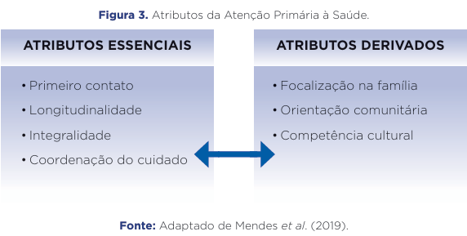

4. Funções da APS
- Resolubilidade: Capacidade de identificar necessidades locais e resolver a maioria (acima de 90%) das demandas apresentadas na APS.
- Comunicação: Atuação como centro de comunicação das RAS, organizando fluxos de pessoas, produtos e informações.
- Responsabilização: Compromisso das equipes em conhecer a população do território, identificar suas necessidades e manter vínculo permanente para promoção da saúde.

5. Modelos de APS no Brasil
Apesar do discurso oficial, coexistem diferentes modelos de APS no Brasil. O modelo da Estratégia Saúde da Família (ESF) propõe cuidado primário centrado em equipes multiprofissionais, com atuação interprofissional e abordagens clínicas ampliadas, incluindo consultas individuais e atividades em grupo. Consolidar a ESF implica construí-la com base em evidências nacionais e internacionais, reafirmando seu papel estratégico na organização do SUS e como centro de comunicação das RAS.

A Atenção Ambulatorial Especializada
Marco Antônio Bragança Matos Priscila Rodrigues Rabelo Lopes Rúbia Pereira Barra

Quando pensamos em Atenção Ambulatorial Especializada, o que nos vem à cabeça?
Boa parte das pessoas diria que é um serviço de saúde, repleta de recursos tecnológicos, muitas vezes vinculada a um hospital, que oferta consultas médicas e exames especializados para os usuários encaminhados com condições crônicas complexas, com insatisfação devido às longas filas de espera.
Esse modelo de Atenção Ambulatorial Especializada (AAE) vigente vem de uma história de organização do nosso Sistema público de saúde dos Centros de Especialidades Médicas (CEMs) na experiência do Instituto Nacional de Assistência Médica e Previdência Social (INAMPS) profundamente fragmentado, que tinha como proposta um modelo em que a assistência à saúde é focada na prática médico-curativa, e o foco do cuidado é a doença. Esse tipo de assistência é centralizado no médico, que atua de forma uniprofissional altamente especializada, utilizando muitos recursos tecnológicos, farmacológicos e procedimentos hospitalares (MENDES, 2019; VERDI et al., s.d.).
As unidades ambulatoriais constituíam Postos de Atenção Médica (PAMs), que eram grandes espaços de prestação de serviços de saúde, de baixa efetividade e grande ineficiência.
O foco está na produtividade de serviços, sendo ofertadas consultas especializadas, dissociadas dos exames complementares e/ou procedimentos, essenciais para o manejo clínico adequado, ocasionando múltiplos agendamentos e sendo um estímulo ao absenteísmo dos usuários, num ciclo permanente de retenção desnecessária. Isso configura o “efeito velcro”, que fragiliza o vínculo com a APS, dificulta o acesso e retroalimenta longas filas de espera. Além disso, ele compromete a qualidade da assistência e os resultados terapêuticos e, até mesmo, contribui para o agravamento do quadro clínico da pessoa usuária (CANONICI, 2014; MENDES, 2019).

Os modelos de ambulatórios especializados, como os Sistemas Locais de Saúde (SILOS) e o CEM, evoluíram da matriz do INAMPS e são característicos dos sistemas de saúde fragmentados, cuja expressão se dá pela forma como se organiza, em geral, a AAE no Sistema Único de Saúde (SUS).

Esses modelos podem aparecer, na prática social, de diferentes formas e recebem novas denominações,
como centros de especialidades e policlínicas; pequenas unidades isoladas, produtoras de cuidados
especializados, como centros de reabilitação, centros de ultrassonografia ou de mamografia; e, até mesmo,
médicos trabalhando sozinhos em um consultório, com apoio de uma recepcionista, ou um médico que
se desloca de uma cidade a outra para prestar cuidados de sua especialidade. Todos esses modelos são
considerados CEM e reservam grande semelhança entre si.

Então, qual seria esse modelo de Atenção Ambulatorial Especializada inovador, que se confrontaria com as ideias de senso comum que sustentam o modelo vigente do Centro de Especialidades Médicas?
Para se chegar a esse novo modelo é preciso atuar mudando radicalmente o atual, introduzindo-se o que se denomina modelo do Ponto de Atenção Secundária Ambulatorial (PASA).
Esse modelo se sustenta em dois pilares fundamentais: a coordenação do cuidado entre a AAE e a APS e a construção da AAE como um PASA de uma Rede de Atenção à Saúde (RAS) coordenada pela APS (MENDES, 2019).
Podemos dizer que a essência do modelo do PASA é a relação entre a APS e a AAE, que compartilham a tarefa e a responsabilidade pelo cuidado, sem prejuízos para o desempenho da coordenação pela APS.

As diferenças entre os modelos do Centro de Especialidades Médicas e do ponto de Atenção Secundária Ambulatorial são o novo nome e a integração com a Atenção Primária à Saúde?
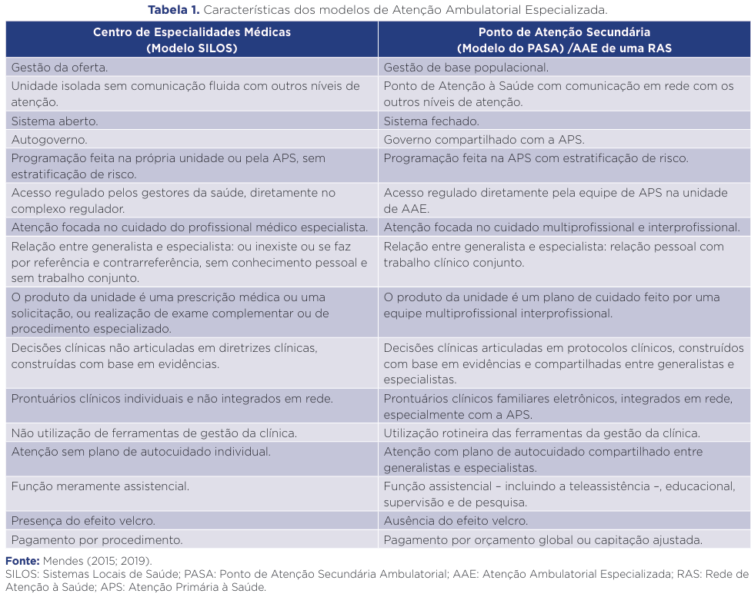

O formato proposto de uma unidade de AAE é bem diferente do de uma unidade ambulatorial do modelo do CEM. A AAE, segundo o modelo do PASA, é organizada de acordo com a natureza da rede temática de Atenção à Saúde. Por exemplo: ambulatório de Atenção Especializada às gestantes e às crianças nas Redes de Atenção às mulheres e às crianças; ambulatórios de Atenção Especializada às pessoas com hipertensão e diabetes nas redes de condições crônicas e os Centros de Especialidades Odontológicas (CEOs) nas RAS bucal.
A assistência é prestada em unidade ambulatorial, sendo realizada por equipe multiprofissional e composta de profissionais especializados para a produção do cuidado em média e alta complexidade, e engloba a utilização de equipamentos de maior densidade tecnológica especializada e ofertada com abrangência regional, o que significa que ela não deve existir na totalidade dos municípios, mas, preferivelmente, deve se localizar nas cidades-polo de regiões ou microrregiões de saúde, ou de acordo com os desenhos regionais pactuados (MENDES, 2011; BRASIL, 2017a).
Além disso, a AAE deve garantir escala adequada, conforme o princípio da economia de escala, assegurando tanto uma boa relação de custo-benefício, quanto a qualidade da atenção a ser prestada à população alvo, concomitantemente aos cuidados da APS (MENDES, 2011; BRASIL, 2017a).
Essa unidade ambulatorial é fechada, sendo o acesso regulado diretamente por essas equipes da APS e da AAE, sem necessidade de mecanismos ou profissionais em centrais de regulação.
A programação do ambulatório é feita na APS, que identifica as pessoas com condições crônicas e estratifica e compartilha o cuidado das pessoas que apresentam necessidade da Atenção Especializada. Esse processo permite que o ambulatório se organize previamente e dimensione o quantitativo de atendimentos que serão necessários para receber essas pessoas, no tempo certo, sem filas de espera e com acesso aos recursos necessários, como os exames e os procedimentos especializados importantes para o esclarecimento do diagnóstico ou acompanhamento de complicações das condições crônicas. Os exames e os procedimentos devem ser preferencialmente ofertados no mesmo local, dia e horário dos atendimentos especializados. Esse modelo tem o foco no cuidado das pessoas com condições crônicas de saúde não agudizadas, estratificadas como risco alto e muito alto, a partir de critérios estabelecidos em diretriz clínica, compartilhados pelas equipes da APS e que se beneficiam, naquele instante, de cuidados concomitantes com a Atenção Especializada.
A atenção é prestada por equipe multiprofissional. O produto não é simplesmente uma consulta médica e/ou um exame complementar realizado, mas um plano de cuidado elaborado de forma interprofissional pela equipe da Atenção Especializada, com a participação ativa da pessoa usuária, seus familiares e/ou apoiadores. As relações entre as equipes da AAE e da APS vão além do sistema clássico de referência/contrarreferência, construindo processos de relacionamento interpessoais, em que os profissionais se conhecem, compartilham planos de cuidado e trabalham clinicamente em conjunto em algumas circunstâncias.
A integração entre as equipes da APS e da AAE, por meio do compartilhamento do cuidado, torna os dois níveis ou serviços de saúde, progressivamente, um único microssistema clínico, garantindo a atenção contínua e integrada. Essa qualificação progressiva possibilita que a equipe da APS, apoiada pela equipe da AAE, assuma, com mais segurança, o cuidado também dos usuários de risco alto e muito alto com estabilidade clínica. A integração deve ser operacionalizada em vários momentos e com diferentes métodos.
A estratégia de implantação do modelo do PASA na AAE exigirá mudanças na estrutura e nos processos, possibilitando o alcance de resultados sanitários e econômicos. Logo, para organizar e implantar o modelo do PASA, devem-se, também, estruturar os macroprocessos da construção social da APS e, na AAE, implantar seus quatro macroprocessos: assistencial, educacional, supervisional e de pesquisa.

Os Macroprocessos da Atenção Primária à Saúde e da Atenção Ambulatorial Especializada
Marco Antônio Bragança Matos Priscila Rodrigues Rabelo Lopes Rúbia Pereira Barra

A população de um território de Atenção Primária à Saúde (APS) busca a unidade de saúde por vários motivos, os quais chamamos “demandas”. Para melhor atender a essa população, tais demandas foram estruturadas em sete grupos de oferta de serviços, mas, para que as pessoas possam ser bem atendidas, é necessário que exista um equilíbrio entre os motivos de procura e de oferta, que pode ser alcançado pela organização dos processos de trabalhos. Os processos de trabalho em saúde são um conjunto de atividades preestabelecidas, que, se executadas em uma sequência determinada, conduzirão a um resultado esperado, o qual assegura o atendimento das necessidades e das expectativas das pessoas usuárias. A figura 4 refere-se ao atendimento de uma gestante.
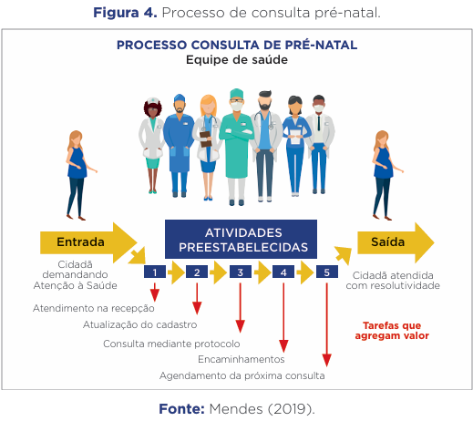

Para a organização dos processos de trabalho e pensando em responder às demandas da população por serviços de saúde, o professor Eugênio Vilaça propõe a construção social da APS, que pode ser melhor compreendida por meio da metáfora da construção de uma casa. O alicerce, as paredes, a laje, o telhado, a porta e as janelas representam o conjunto de macroprocessos que dão suporte ao atendimento das diversas demandas da população, e os micro processos básicos estão relacionados à qualidade e à segurança da atenção às pessoas. Para que a casa tenha uma construção sólida e não corra o risco de ruir, inicia-se a construção pelo alicerce, e, a partir dele, serão organizados os macroprocessos (MENDES, 2019). Cada um dos momentos da construção se refere a uma parte dos processos que devem ser organizados pela equipe da APS na unidade de saúde e no território de abrangência, como apresentado na Descrição dos macroprocessos e dos micro processos da Atenção Primária à Saúde, devendo permitir respostas satisfatórias às diferentes demandas da população.

DESCRIÇÃO DOS MACROPROCESSOS E DOS MICROPROCESSOS DA ATENÇÃO PRIMÁRIA À SAÚDE.

TELHADO DA CASA
Macroprocessos de demandas administrativas: Assistenciais: atestados médicos, renovação de receitas, análise de resultados de exames e relatórios periciais; Gestão da unidade: registro sanitário, cadastro nacional de estabelecimentos de saúde, segurança do trabalho, sistemas de informação e relatórios de gestão, prontuário; Organização do Núcleo de Qualidade e Segurança.
LAGE DA CASA
Macroprocessos de atenção preventiva relativos aos principais fatores de risco proximais e aos fatores individuais biopsicológicos: Programa de atividade física; Programa de reeducação alimentar; Manejo do sobrepeso ou obesidade; Programa de controle do tabagismo; Programa de controle do álcool e outras drogas; Programas de rastreamento; Vacinação; Controle das arboviroses; Prevenção primária, secundária, terciária e quaternária.
PAREDE VERMELHA
Macroprocessos de atenção aos eventos agudos (condições agudas e condições crônicas agudizadas): Acolhimento; Classificação de risco; Atendimento aos eventos agudos de menor gravidade; Primeiro atendimento aos eventos agudos de maior gravidade e encaminhamento, se necessário, para pronto atendimento ou pronto socorro; Integração vertical com os pontos de urgência da rede de atenção.
JANELA 1 DA CASA
Macroprocessos de autocuidado apoiado: Ações educacionais e intervenções de apoio voltadas para o conhecimento, o desenvolvimento de habilidades e o aumento da confiança do usuário no gerenciamento da própria situação de saúde; Plano de autocuidado apoiado.
JANELA 2 DA CASA
Macroprocessos de cuidados paliativos: Abordagens para melhoria da qualidade de vida, visando ao conforto do usuário, à prevenção e ao alívio do sofrimento, à prevenção de agravos e incapacidades, e à promoção da independência e da autonomia; Ações de suporte familiar; Mobilização da rede social de suporte.
PAREDE VERDE
Macroprocessos de atenção às condições crônicas não agudizadas, pessoas hiper utilizadoras e com enfermidades: Gestão das condições crônicas de saúde; Estratificação de risco; Elaboração e monitoramento dos planos de cuidados; Autocuidado apoiado; Gestão de caso das condições de maior complexidade; Novos formatos da clínica: atenção contínua, atenção compartilhada em grupo; Integração vertical com a atenção ambulatorial especializada; Matriciamento com a equipe de atenção especializada; Atenção à distância; Educação em saúde: grupos operativos e educação popular, mapa de recursos comunitários; Abordagem das pessoas hiper utilizadoras e com enfermidades.
PORTA DA CASA
Macroprocessos de atenção domiciliar: Visita domiciliar; Assistência domiciliar; Internação domiciliar; Vigilância domiciliar.
ALICERCE DA CASA
Macroprocessos básicos:
Cadastramento das famílias, Classificação de riscos familiares; Diagnóstico local; Identificação das subpopulações alvo por fator de risco ou condições de saúde; Programação e monitoramento por estratos de riscos; Agenda de atendimentos; Organização da carteira de serviço da unidade; Contratualização das equipes; Educação permanente dos profissionais de saúde.
Micro processos básicos:
Recepção; Acolhimento e preparo; Vacinação; Curativo; Farmácia; Coleta de exames; Procedimentos terapêuticos; Higienização das mãos; Higienização e esterilização; Gerenciamento de resíduos.

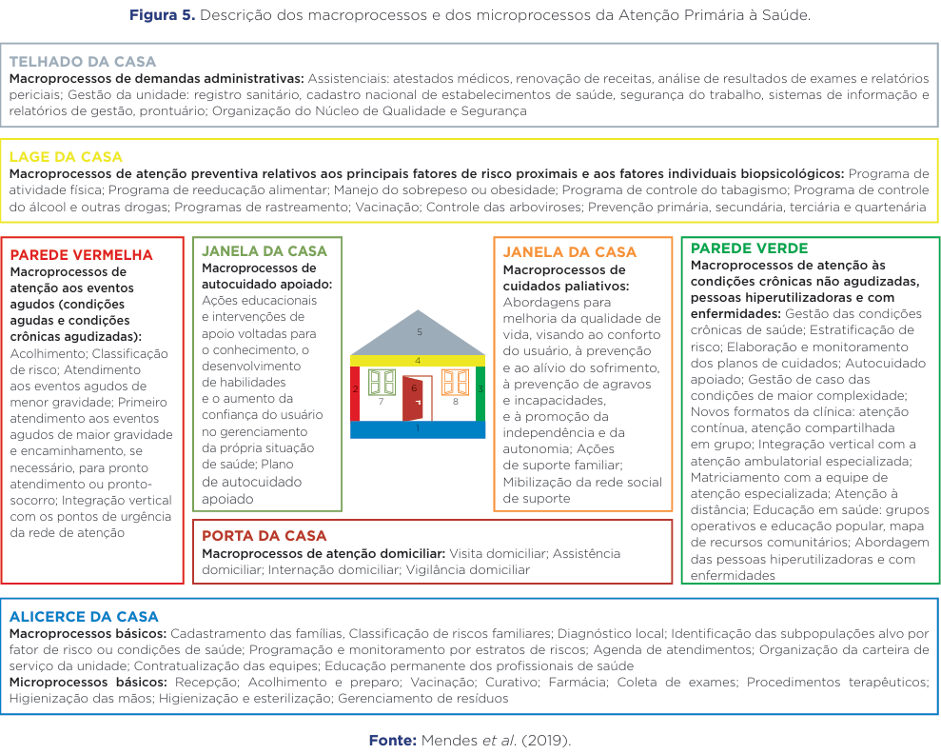
A partir do processo da construção social da APS, nascerá uma nova forma de atenção: centrada no cuidado da pessoa e da sua família; com atendimentos não programados e programados de acordo com a estratificação de risco; com a introdução de novas formas de encontros clínicos, presencial e à distância; com cuidado compartilhado por uma equipe multiprofissional, capaz de elaborar o plano de cuidados interprofissional e garantir a participação da pessoa usuária e com fortalecimento do autocuidado, estabelecendo novas formas de relação entre a Atenção Especializada e a APS.
Para estabelecer uma nova forma de relação entre a APS e a Atenção Ambulatorial Especializada (AAE), é necessário organizar os processos de trabalho para responder, com efetividade e eficiência, às demandas por condições crônicas não agudizadas, estratificadas como complexas e/ou muito complexas, compartilhadas pela APS. As pessoas com condições crônicas de difícil manejo e que requerem Atenção Especializada Focal devem ter seu cuidado compartilhado entre APS para AAE.
O compartilhamento do cuidado é substitutivo do encaminhamento. O ‘encaminhamento’ remete à ideia de “passar para frente”, “deixar sob a responsabilidade do próximo ponto”, enquanto compartilhar significa partilhar o cuidado do usuário dentre os pontos da rede e a corresponsabilização pela segurança e pelo bom serviço aos usuários/pacientes. Isso requer comprometimento e atenção ativa de todas as partes (setores, redes, serviços) que compartilham o cuidado.
Para atender a essa demanda é necessário instituir um novo modelo de organização da AAE, denominado “organização em rede” ou modelo do Ponto de Atenção Secundária Ambulatorial (PASA). Sustentado por dois pilares fundamentais, esse modelo apresenta a coordenação do cuidado entre a AAE e a APS e a construção da AAE como um ponto de Atenção Secundária Ambulatorial de uma RAS coordenada pela APS (MENDES, 2019).

Operacionalmente, o modelo do PASA desenvolve quatro macroprocessos, que podem ser vistos nos descritivos e na figura 6 a seguir:

• Macroprocesso assistencial:
É desempenhado por uma equipe multiprofissional, que atua de maneira interprofissional, aprofundando o manejo clínico dos usuários. As atividades assistenciais são organizadas principalmente no formato de atenção contínua, caracterizada por ciclos de atendimentos individuais sequenciais, para avaliação clínica por todos os profissionais e definição das condutas e recomendações, sendo sistematizados em um único plano de cuidados. Essas atividades incluem a realização de exames diagnósticos e terapias complementares, preferencialmente no mesmo momento dos atendimentos.
• Macroprocesso educacional:
É desenvolvido para todos os profissionais da APS e da AAE, bem como para os usuários atendidos no ambulatório. A equipe da AAE desempenha a função matriciadora, deixando o acompanhamento longitudinal como atribuição da APS. Ela realiza o apoio educacional, para que os profissionais desenvolvam competências de conhecimento específico, para a qualificação do manejo clínico, implicando no conhecimento recíproco, na proximidade e na vinculação entre as equipes. Isso envolve o deslocamento dos profissionais da AAE até as unidades da APS, ou dos profissionais das Unidades Básicas de Saúde para a AAE. Desempenha ainda a função de segunda opinião, em diferentes modalidades de apoio à APS, via telefone, chats de discussão, aplicativos de mensagens instantâneas, e-mail e outras formas. Para o desenvolvimento da função matriciadora, os profissionais da AAE necessitam de qualificação permanente interna e externa, com momentos para estudo das diretrizes clínicas, discussão de casos, segunda opinião, atendimento conjunto, cursos rápidos para conhecimento de temas específicos ou treinamento de habilidades. Para os usuários atendidos no ambulatório devem ser desenvolvidas ações educativas durante o ciclo de atenção contínua, que fortaleçam o autocuidado.
• Macroprocesso supervisional:
Envolve ações supervisionais diretas, como o monitoramento cruzado entre APS e AAE, e indiretas, com identificação, pela equipe do ambulatório, de oportunidades de melhorias na RAS. A partir dessa identificação, a AAE informa e orienta a equipe de origem e estabelece, conjuntamente com o nível de gestão competente, ações estratégicas de educação permanente e intervenções necessárias para sua resolução.
• Macroprocesso de pesquisa clínica e operacional:
É de grande relevância, tendo papel transversal junto aos outros macroprocessos. Deve ser desenvolvido pela equipe do ambulatório de Atenção Especializada, com o objetivo de gerar evidências sobre o manejo de usuários com condição crônica e seu impacto na estabilização clínica e nos indicadores finais de morbimortalidade. Para que esses quatro macroprocessos sejam desempenhados adequadamente, é preciso que a equipe tenha ciência dessas funções e seja providenciado o necessário para sua concretização.
Há evidência de que as clínicas da APS e da AAE são muito diferentes, mas a boa notícia é que são complementares. Isso reforça a importância de promover a interação desses dois Pontos de Atenção à Saúde. A organização dos macroprocessos contribuirá para o fortalecimento da relação entre esses pontos, possibilitando uma AAE inovadora e uma APS renovada e ampliada, ambas integradas à RAS (MENDES, 2019)

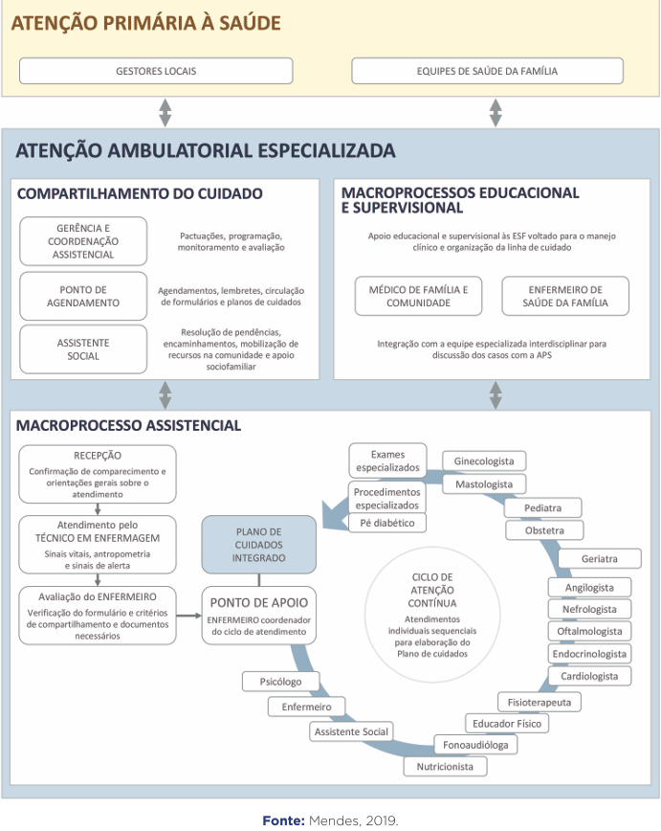
Figura 6. Macroprocessos de um Ambulatório de Atenção Especializada

Ambiente Seguro
Elaine Cristina de Melo Faria
A unidade de saúde deve fornecer um ambiente seguro, funcional e de apoio para pacientes, familiares, profissionais e visitantes, devendo ser gerenciado de maneira eficaz, para redução e controle de riscos e prevenção de acidentes, para promover condições para um cuidado seguro (JCI, 2018). O gerenciamento eficaz inclui planejamento multidisciplinar, educação e monitoramento. Os líderes devem apoiar no planejamento das instalações, dos equipamentos e dos recursos necessários para apoiar de forma segura e eficaz os serviços clínicos prestados ((ONA, 2018; JCI, 2018).
Todos os profissionais devem estar cientes de suas responsabilidades para promover e reforçar práticas seguras no ambiente de saúde, de acordo com as obrigatoriedades das legislações federais, estaduais e municipais (ONA, 2018; JCI, 2018). O não cumprimento de alguns requisitos, referente às condições estruturais e de ambiência para o funcionamento dos estabelecimentos de saúde, podem repercutir em algum grau sobre a qualidade na oferta dos serviços prestados (AGUIAR, 2019; SOUZA, 2017). Citamos alguns requisitos que irão contribuir para um ambiente mais seguro (ANVISA, 2011; ONA, 2018; JCI, 2018):
• Desenvolver e documentar uma avaliação abrangente de riscos com base no gerenciamento das instalações e riscos de segurança identificados em toda a unidade, priorizando os riscos, estabelecendo metas e implementando melhorias;
• Cumprir leis, regulamentos, códigos de segurança predial e contra incêndio e inspeção das instalações, incluindo dispositivos relacionados à detecção precoce, notificação de alarme e supressão, definindo ações de manutenção preventiva e corretiva;
• Definir procedimento para acesso à unidade de profissionais, pacientes, familiares e visitantes;
• Garantir sinalização e instruções claras e adequadas para acesso aos serviços;
• Disponibilizar os insumos, produtos e equipamentos necessários para higiene e limpeza;
• Prover condições de acessibilidade para pessoas com necessidades especiais;
• Garantir a disponibilidade dos equipamentos, materiais, insumos e medicamentos de acordo com a complexidade do serviço;
• Garantir que os materiais e equipamentos sejam utilizados exclusivamente para os fins a que se destinam;
• Realizar manutenção preventiva e calibração dos equipamentos, possuindo um processo de monitoramento e atuação em notificações de risco de equipamentos médicos, recalls, incidentes reportáveis, problemas e falhas;
• Realizar o gerenciamento de suas tecnologias de forma a atender as necessidades do serviço mantendo as condições de seleção, aquisição, armazenamento, instalação, funcionamento, distribuição, descarte e rastreabilidade;
• Garantir a qualidade dos processos de desinfecção e esterilização de equipamentos e materiais;
• Desenvolver e implementar um programa de gerenciamento de materiais e resíduos perigosos, incluindo um inventário e procedimentos para o armazenamento e uso destes materiais;
• Desenvolver e implementar um programa de gerenciamento de sistemas utilitários (distribuição elétrica; água, encanamento; caldeira/vapor; aquecimento, ventilação e ar-condicionamento (AVAC); gases medicinais e vácuo; gerenciamento de resíduos e sistemas de comunicação e dados);
• Realizar plano de treinamento para os profissionais quanto aos programas de gerenciamento das instalações e segurança da unidade de saúde e suas funções para garantir uma instalação segura e eficaz;
• Garantir mecanismos de prevenção dos riscos de acidentes de trabalho, incluindo o fornecimento de Equipamentos de Proteção Individual - EPI, em número suficiente e compatível com as atividades desenvolvidas pelos profissionais e em caso de acidentes, realizar o registro da comunicação.

Referências Gerais MENDES, E. V. et al. A construção social da Atenção Primária à Saúde. Brasília, DF: Conselho Nacional de Secretários de Saúde, 2019. Disponível em: < https://www.conass.org.br/biblioteca/a-construcao-social-da-atencao-primaria-a-saude-2a-edicao/ >. Acesso em: 20 out. 2021. PLANIFICASUS. Ministério da Saúde. Disponível em: < https://planificasus.com.br/notatecnica.php>. Acesso em: 2o out. 2021. PROJECT ZERO. Compass points. Haward Graduate School of Education, 2015. Disponível em: < http://www.pz.harvard.edu/ resources/compass-points >. Acesso em: 20 out. 2021. SOCIEDADE BENEFICENTE ISRAELITA BRASILEIRA ALBERT EINSTEIN (SBIBAE). Nota técnica para organização da rede de atenção à saúde com foco na atenção primária à saúde e na atenção ambulatorial especializada - saúde mental. Sociedade Beneficente Israelita Brasileira Albert Einstein. São Paulo: Hospital Israelita Albert Einstein: Ministério da Saúde, 2021. Referências Texto A BRASIL. Ministério da Saúde. Portaria no 2.436, de 21 de setembro de 2017. Aprova a política nacional de atenção básica, estabelecendo a revisão de diretrizes para a organização da atenção básica, no âmbito do sistema único de saúde (SUS). Brasília, DF: Diário Oficial da União, 2017b. Disponível em: < https://bvsms.saude.gov.br/bvs/saudelegis/gm/2017/prt2436_22_09_2017.html >. Acesso em: 20 out. 2021. MENDES, E. V. et al. A construção social da atenção primária à saúde. Brasília, DF: Conselho Nacional de Secretários de Saúde, 2019. Disponível em: < https://www.conass.org.br/biblioteca/a-construcao-social-da-atencao-primaria-a-saude-2a-edicao/ >. Acesso em: 20 out. 2021. SALTMAN, R. S.; RICO, A.; BOERMA, W. (eds.). Primary care in the driver’s seat? Organizational reform in European primary care. New York: Open University Press/McGraw Hill, 2006. Disponível em: < https://www.euro.who.int/__data/assets/pdf_file/0006/98421/ E87932.pdf >. Acesso em: 20 out. 2021. STARFIELD, B. Atenção primária: equilíbrio entre necessidades de saúde, serviços e tecnologia. Brasília, DF: Organização das Nações Unidas para a Educação, a Ciência e a Cultura/Ministério da Saúde, 2002. Disponível em: < https://bvsms.saude.gov.br/bvs/ publicacoes/atencao_primaria_p1.pdf >. Acesso em: 20 out. 2021. Referências Texto B BRASIL. Ministério da Saúde. Especialidades. Brasília, DF: Ministério da Saúde, 2017a. Disponível em: https://antigo.saude.gov.br/ noticias/817-assuntos/atencao-especializada-e-hospitalar/41243-especialidades >. Acesso em 20 out. 2021. CANONICI, E. L. Modelos de unidades e serviços para organização da atenção ambulatorial especializada em sistemas regionais de atenção à saúde. São Paulo: Projeto Apoio ao Desenvolvimento de Sistemas Regionais de atenção Integrada à Saúde/Regiões de Saúde, 2014. Disponível: < https://portalarquivos2.saude.gov.br/images/pdf/2016/marco/17/3-Revisao-Aten----o-Especializada.pdf >. Acesso em: 20 out. 2021. MENDES, E. V. As redes de atenção à saúde. 2ª ed. Brasília, DF: Organização Pan-Americana da Saúde, Organização Mundial da Saúde, Conselho Nacional de Secretários de Saúde, 2011. Disponível em: < https://bvsms.saude.gov.br/bvs/publicacoes/redes_de_ atencao_saude.pdf >. Acesso em: 20 out. 2021. MENDES, E. V. A construção social da atenção primária à saúde. Brasília, DF: Conselho Nacional de Secretários de Saúde, 2015. Disponível em: < https://www.conass.org.br/biblioteca/pdf/A-CONSTR-SOC-ATEN-PRIM-SAUDE.pdf >. Acesso em: 20 out. 2021. MENDES, E. V. Desafios do SUS. Brasília, DF: Conselho Nacional de Secretários de Saúde, 2019. Disponível em: < https://www.conass. org.br/biblioteca/desafios-do-sus/ >. Acesso em: 20 out. 2021. VERDI, M. I. M., et al. Saúde e sociedade. Modelos conceituais em Saúde. Santa Catarina: Universidade Federal de Santa Catarina/ Universidade Aberta do Sistema Único de Saúde, [s.d.]. Disponível: < https://unasus2.moodle.ufsc.br/pluginfile.php/33307/mod_ resource/content/1/Unidade%201/top3_1.html >. Acesso em: 20 out. 2021. Referências Texto C MENDES, E. V. Desafios do SUS. Brasília, DF: Conselho Nacional de Secretários de Saúde, 2019. Disponível em: < https://www.conass. org.br/biblioteca/desafios-do-sus/ >. Acesso em: 20 out. 2021. MENDES, E. V. et al. A construção social da Atenção Primária à Saúde. Brasília, DF: Conselho Nacional de Secretários de Saúde, 2019. Disponível em: < https://www.conass.org.br/biblioteca/a-construcao-social-da-atencao-primaria-a-saude-2a-edicao/ >. Acesso em: 20 out. 2021. Referências Texto D AGUIAR, J. S. et al. Estrutura física e recursos materiais das salas de curativos das policlínicas regionais. Rev enferm UFPE [Online]. 2019. Disponível em: < https://periodicos.ufpe.br/revistas/revistaenfermagem/article/view/237336 >. Acesso em: 24 ago. 2021. ANVISA. Resolução RDC 63. Dispõe sobre os Requisitos de Boas Práticas de Funcionamento para os Serviços de Saúde. 2011. Disponível em: < https://bvsms.saude.gov.br/bvs/saudelegis/anvisa/2011/rdc0063_25_11_2011.html >. Acesso em: 24 ago. 2021. JCI. Joint Commission International. Manual Padrões de Acreditação da Joint Commission International para Hospitais. 7ª Edição. 2018. ONA. Organização Nacional de Acreditação. Manual Brasileiro de Acreditação: Organizações Prestadoras de Serviços de Saúde. 2018. SOUZA, M. K. B. et al. Análise de conformidade e não conformidade de unidades de saúde da família. Rev. baiana enferm. [Online]. 2017, vol.31, n.4 [citado 2021-08-24], e18418. Disponível em: < http://www.revenf.bvs.br/scielo.php?script=sci_arttext&pid=S2178 86502017000400302&lng=pt&nrm=iso >. Acesso em: 24 ago. 2021.

